МИНИСТЕРСТВО ОБРАЗОВАНИЯ КИРОВСКОЙ ОБЛАСТИ
Кировское областное государственное профессиональное образовательное бюджетное учреждение
"Слободской колледж педагогики и социальных отношений"

КУРСОВОЙ ПРОЕКТ

по ПМ 01 «Разработка программных модулей» на тему:
РАЗРАБОТКА ПРОГРАММНОГО МОДУЛЯ ДЛЯ УЧЁТА КНИГ В БИБЛИОТЕКЕ

Выполнил: Казанцев Константин Вячеславович

Специальность 09.02.07
Информационные системы и программирование

Группа 23П-2
Форма обучения: очная

Руководитель: Махнёв Александр Анатольевич
Дата защиты курсового проекта:
Председатель ПЦК:
Оценка за защиту курсового проекта:

Слободской
2025
ОГЛАВЛЕНИЕ

Введение 3
Анализ предметной области 5
Разработка технического задания 9
Описание алгоритмов и функционирования программы 13
Тестирование программного модуля 17
Руководство пользователя 25
Заключение 27
Список литературы 28
Приложение 29

ВВЕДЕНИЕ
В условиях активного развития цифровых технологий возрастает потребность в автоматизации учётных и управленческих процессов в различных сферах деятельности. Особую актуальность эта задача приобретает в работе библиотек, которые традиционно оперируют значительными массивами информации: данные о книгах, авторах, издательствах, читателях и движении фондов. Классические методы учёта с помощью бумажных картотек и журналов становятся всё менее эффективными, так как они подвержены человеческим ошибкам, требуют значительных временных затрат на поиск и обработку информации, затрудняют анализ и отчётность, а также не обеспечивают должного уровня сохранности данных. Кроме того, такие системы сложно масштабировать и адаптировать к растущим потребностям современных библиотек, ориентированных на удобство пользователей и оперативное предоставление услуг.
Разработка специализированного программного модуля для библиотечного учёта превращается из вспомогательной задачи в стратегически важный инструмент, способный кардинально повысить эффективность работы учреждения. Автоматизация ключевых процессов — каталогизации фонда, регистрации читателей, учёта выдачи и приёма книг, формирования отчётов — позволяет не только минимизировать рутинные операции и сократить время обслуживания, но и повысить точность данных, улучшить контроль за сохранностью фонда и качеством предоставляемых услуг. Современные технологии разработки предоставляют мощные средства для создания надёжных, функциональных и масштабируемых решений, отвечающих специфике библиотечной деятельности.
Таким образом, создание программного модуля, который обеспечит комплексную автоматизацию учёта библиотечных фондов, представляет собой актуальную и практически значимую задачу. Его внедрение будет способствовать оптимизации внутренних процессов библиотеки, повышению удовлетворённости пользователей и переходу на современный уровень информационного управления ресурсами.
Объект исследования — процесс учёта книжного фонда в библиотеке.
Предмет исследования — автоматизация процесса учёта книг в библиотеке.
Цель курсового проекта — разработка программного обеспечения для автоматизации учёта книг в библиотеке, обеспечивающего создание удобного, надёжного и функционального модуля. Данный модуль должен позволять эффективно управлять информацией о книгах, авторах, читателях, а также автоматизировать процессы приёма, выдачи, поиска и формирования отчётности.
Задачи исследования:
- Описать предметную область и ключевые бизнес-процессы учёта в библиотеке;
- Разработать техническое задание на создание программного продукта;
- Спроектировать архитектуру программы;
- Реализовать программный модуль с графическим пользовательским интерфейсом;
- Подготовить руководство пользователя.
Методы исследования: системный анализ, объектно-ориентированное проектирование, функциональное моделирование.
Информационную основу исследования составили нормативно-правовые акты в сфере информационных технологий и библиотечного дела, научные и методические пособия по разработке программного обеспечения, а также аналитические материалы по организации работы библиотек. Структура работы включает введение, три основные главы, заключение, список использованной литературы и оборудования.

АНАЛИЗ ПРЕДМЕТНОЙ ОБЛАСТИ

1.1 Анализ предметной области
Учёт книг в библиотеке разрабатывается для автоматизации деятельности библиотечного учреждения и предназначен для упрощения и повышения эффективности работы с книжным фондом. Основной целью внедрения программного модуля является обеспечение централизованного хранения информации о книгах, читателях и операциях выдачи и возврата литературы, а также сокращение временных затрат сотрудников на выполнение рутинных операций.
Процесс библиотечного учёта направлен на систематическое и упорядоченное ведение данных о книгах, находящихся в фонде библиотеки. В рамках данного процесса осуществляется регистрация новых поступлений, хранение сведений об авторах, издательствах, годе издания, количестве экземпляров, а также контроль за движением книг — их выдачей читателям и возвратом в библиотеку. Дополнительно важной задачей является формирование отчётной документации, позволяющей анализировать состояние фонда и интенсивность его использования.
Цель учёта книг заключается в эффективном управлении библиотечными ресурсами, обеспечении доступности литературы для читателей, контроле сохранности фонда и повышении качества библиотечного обслуживания. Автоматизация данных процессов снижает вероятность ошибок, связанных с ручным вводом информации, и обеспечивает быстрый поиск необходимых данных.
В ходе анализа предметной области была разработана диаграмма вариантов использования, отражающая основных пользователей системы и их функциональные возможности (Рисунок 1.1).
- Администратор – осуществляет администрирование пользователей системы. Добавляет, удаляет и редактирует учетные записи пользователей, управляет правами доступа, а также выполняет операции по добавлению, удалению и редактированию информации о книгах. Администратор ведёт учёт книжного фонда библиотеки и имеет возможность формировать и экспортировать отчётную документацию в различных форматах.
- Библиотекарь – выполняет операции по добавлению, удалению и редактированию информации о книгах, осуществляет учёт книжного фонда, регистрирует выдачу и возврат книг читателям, а также формирует и экспортирует отчёты в различных форматах документации.
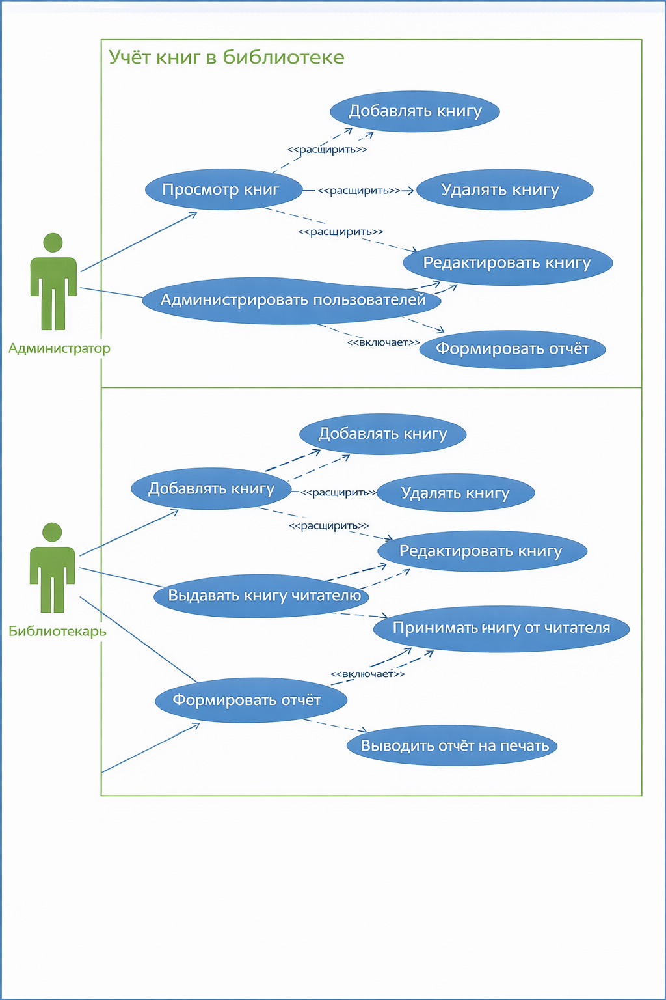
Рисунок 1.1 — Диаграмма вариантов использования

Анализ программных аналогов
В качестве программного аналога можно рассмотреть систему «1С: Библиотека», предназначенную для автоматизации библиотечных процессов. Данное программное решение обеспечивает ведение электронного каталога книг, учёт читателей, регистрацию операций выдачи и возврата литературы, а также формирование различных видов отчётности.

Преимущества «1С: Библиотека»:
- Широкий функционал для учёта библиотечного фонда.
- Интеграция с другими продуктами фирмы 1С.
- Возможность формирования разнообразных отчётов.
- Надёжность хранения данных.
- Поддержка и регулярные обновления.
Недостатки «1С: Библиотека»:
- Сложность настройки и внедрения.
- Высокая стоимость лицензий.
- Требования к аппаратным ресурсам.
- Необходимость обучения персонала.
- Избыточный функционал для небольших библиотек.
На основании анализа аналогов было принято решение о разработке специализированного программного модуля, ориентированного на конкретные задачи библиотечного учёта, с упрощённым интерфейсом и необходимым набором функций.
ER-диаграмма предметной области
После изучения предметной области были выделены основные сущности и их атрибуты, на основании которых была разработана ER-диаграмма (Рисунок 1.2).

СПИСОК ЛИТЕРАТУРЫ

- Алексанян, А. А. Программирование на платформе .NET Framework 4.8 с использованием C# и WPF : учебное пособие / А. А. Алексанян. — Москва : ДМК Пресс, 2021. — 384 с.
- Мак-Коннелл, С. Совершенный код : 2-е изд. / Стив Мак-Коннелл ; пер. с англ. — Санкт-Петербург : Питер, 2020. — 896 с.
- Троелсен, Э. Язык программирования C# 9.0 и платформа .NET 5 : профессиональное руководство / Эндрю Троелсен, Филипп Джепикс. — 9-е изд. — Санкт-Петербург : Питер, 2021. — 1392 с.
- Microsoft. Документация по .NET Framework [Электронный ресурс]. — URL: https://docs.microsoft.com/ru-ru/dotnet/framework/ (дата обращения: 21.11.2025).
- Microsoft. Документация по Windows Presentation Foundation (WPF) [Электронный ресурс]. — URL: https://docs.microsoft.com/ru-ru/dotnet/desktop/wpf/ (дата обращения: 21.11.2025).
- Material Design in XAML Toolkit. Официальная документация [Электронный ресурс]. — URL: https://materialdesigninxaml.net/ (дата обращения: 21.11.2025).
- Microsoft. Документация по SQL Server [Электронный ресурс]. — URL: https://docs.microsoft.com/ru-ru/sql/ (дата обращения: 21.11.2025).
- Алексанян, А. А. Создание профессиональных приложений на WPF с использованием паттерна MVVM : практическое руководство / А. А. Алексанян. — Москва : БХВ-Петербург, 2022. — 416 с.
- Qwen [Электронный ресурс].

ПРИЛОЖЕНИЯ

КОД ПРОГРАММЫ

Книга (Book): id Название Автор Издательство Год издания Количество экземпляров Экземпляр книги (BookCopy): id id_книги Статус (в наличии / выдана) Местоположение Пользователь (User): id ФИО Телефон Email Логин Пароль id_роли Роль (Role): id Наименование роли Выдача книги (Loan): id id_экземпляра id_пользователя Дата выдачи Дата возврата

